吳家寧個人簡歷
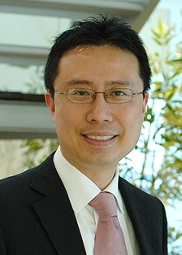

吳家寧 Terence Wu

訊連科技副總經理

學歷
- 國立台灣大學EMBA國企所
- 國立台灣大學資訊工程研究所
- 國立交通大學資訊科學系
經歷
- 訊連科技副總經理
- 安捷達顧問台灣區總經理
- 台灣IBM電子商業事業處經理
個人簡介
吳家寧現任訊連科技 eHRD 處副總經理，負責推動 eHRD 人力資源發展全方位解決方案的業務發展。自2007年上任以來，帶領 eHRD 業務、專案管理、研發與產品等團隊，將 「培訓大師」、「績效大師」、「職能大師」等人力資源發展系統推向國內外標竿企業，並於2008年成功輔導最多家企業通過工業局企學網獎勵補助。除台灣區外，吳家寧亦掌管 eHRD 在中國大陸與海外地區的市場開發。

在加入訊連科技前，吳家寧曾擔任安捷達顧問公司(AGENDA)台灣區總經理，安捷達是知名電子商業顧問與網際網路專業服務供應商，吳家寧在安捷達負責台灣業務推動，其任內成功領導公司團隊爭取包括可口可樂、中國信託、家樂福、台積電等指標性客戶，亦協助客戶獲得國際網站行銷大獎肯定，累積豐富企業輔導與網路行銷經驗。在此之前，吳家寧曾任職台灣IBM公司，負責領導IBM策略重點事業單位電子商業事業處，並擔任IBM電子商業發言人職務。

吳家寧擁有國立交通大學資訊學系學士，與國立台灣大學資訊工程研究所碩士學位，目前仍於台大EMBA國企所就讀中。

